在信息导出功能中，企业通过发送邮件到自己的邮箱来导出个人信息

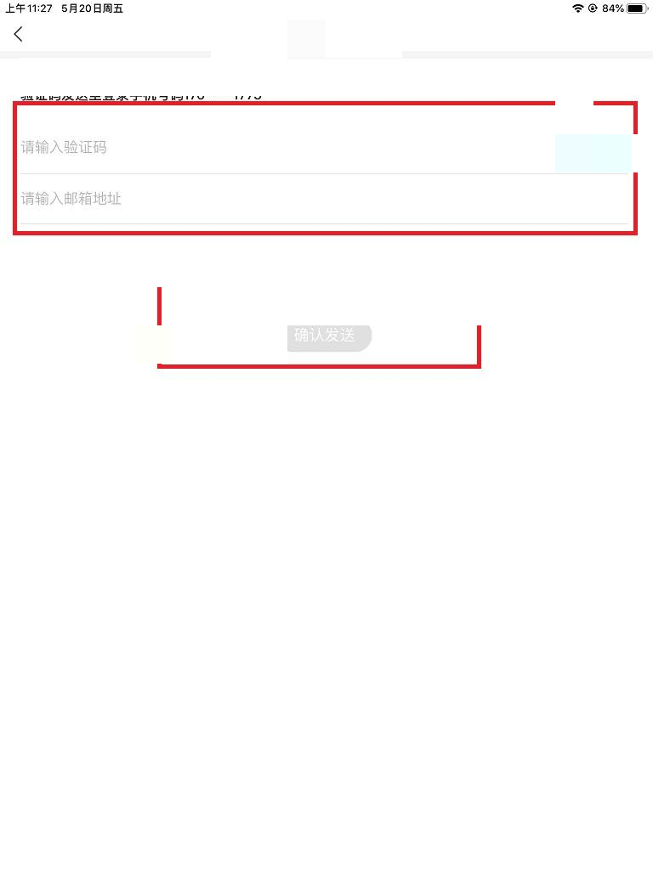

1. 通过测试，下面的两个参数的内容值都可以任意修改。那么我们进行修改测试。

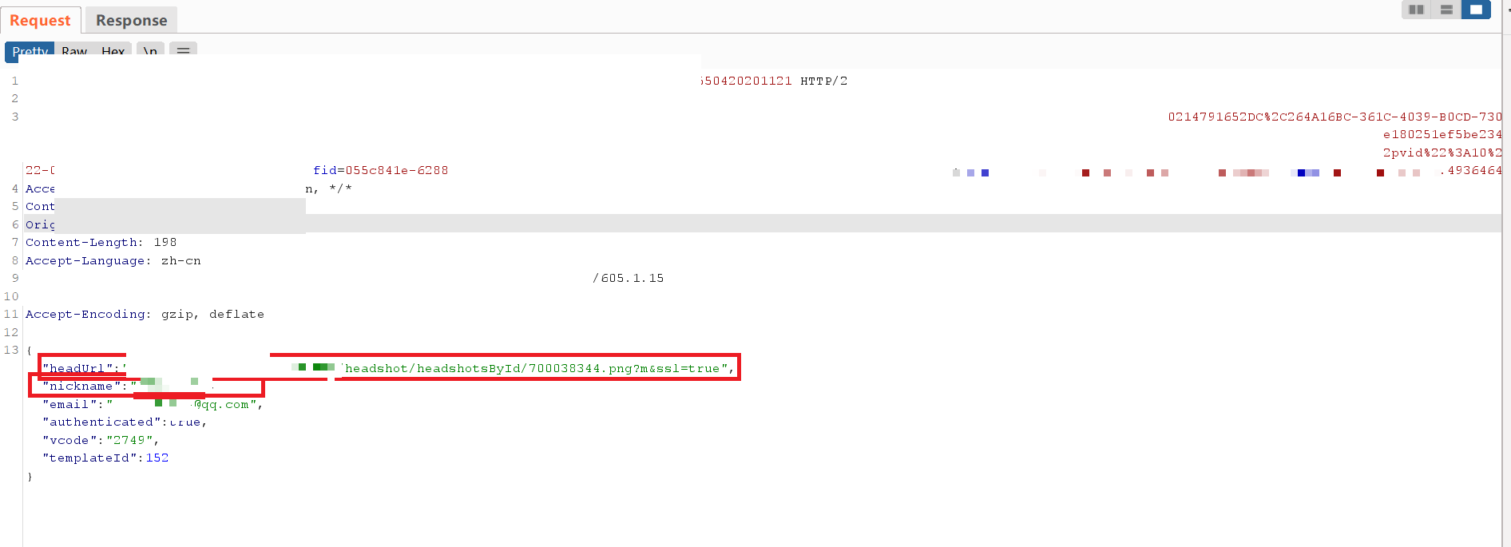

1. 修改参数内容，然后我们打开QQ邮箱查看

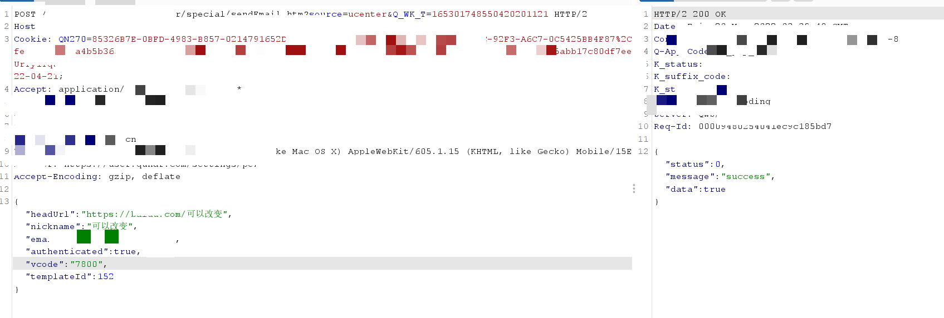

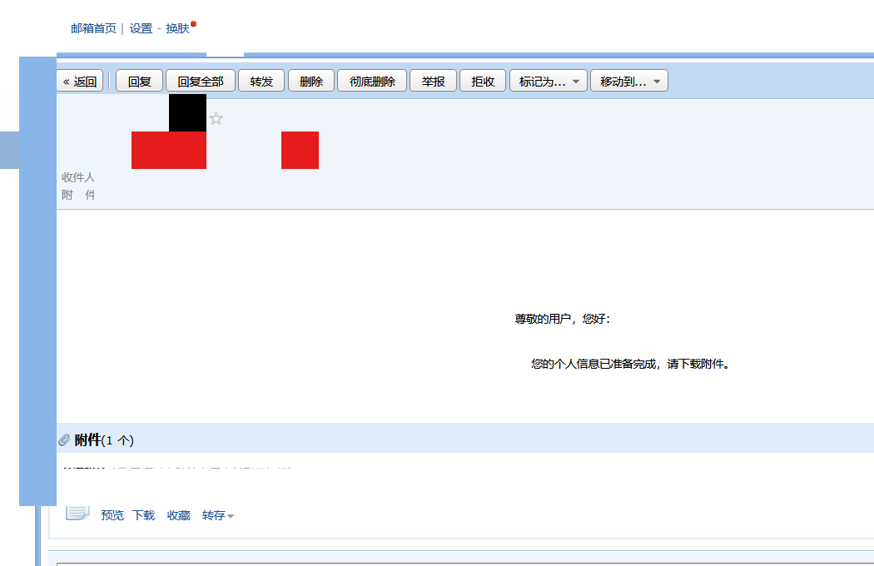

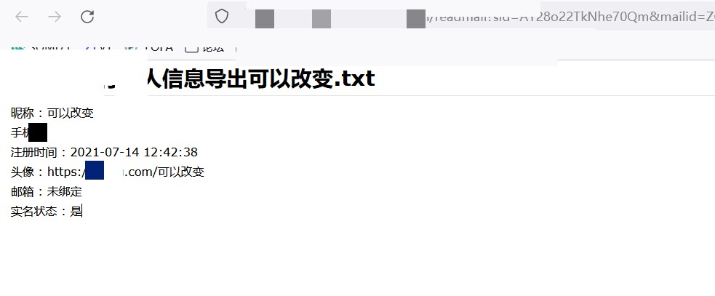

4.上述可以看到我们这里的参数值都可以进行修改，并且发件人是企业官方。那么我们就可以通过伪造邮件的内容，实现钓鱼，等非法操作。比如在头像链接参数加上一些不安全的网站等。而受害者只能看到是企业发送的内容，并不清楚是攻击者发送的。